**Επανάληψη στα Κλάσματα Όνομα : _____________________**

**1. Να συμπληρώσεις τα κενά με κατάλληλο αριθμό, ώστε τα κλάσματα να είναι ισοδύναμα:**

**=, =, =, =,**

**=, =, =, =,**

**=, =, =, =,**

**2. Να μετατρέψεις τους μεικτούς αριθμούς σε κλάσματα και τα καταχρηστικά κλάσματα σε μεικτούς αριθμούς:**

5=…………………………  =…………………………

7=…………………………  =…………………………

4=…………………………  =…………………………

**3.** **Να βρεις τους αντίστροφους των παρακάτω αριθμών:**

* G0102770 : Είναι τα  γιατί  χ  = 1
*  : Είναι το … γιατί …………………………
*  : ………………………………………………………………
*  : =, επομένως είναι τα  γιατί  χ  = 1
*  : ………………………………………………………………………………
*  : ………………………………………………………………………………
*  : ………………………………………………………………………………
* 0,5 : 0,5 = , επομένως ………………………………………………
* 0,25 : …………………………………………………………………………………
* 1,2 : …………………………………………………………………………………

**4. Να υπολογίσεις τα αποτελέσματα των παρακάτω πράξεων:**

* 5** +** 6****+10 **=** ……………………………………………………………………………………………………………………. **..**
* 6** +** 4**=** ………………………………………………………………………………………………………………….......
* 3** + =** ……………………………………………………………………………………………………………………………........
* 10 – 1 ** = ……………………………………………………………………………………………………………………...........**
* 25** -** 0,7= …………………………………………………………………………………………………………………………………….
* 3** - = ……………………………………………………………………………………………………………………………………..**
* 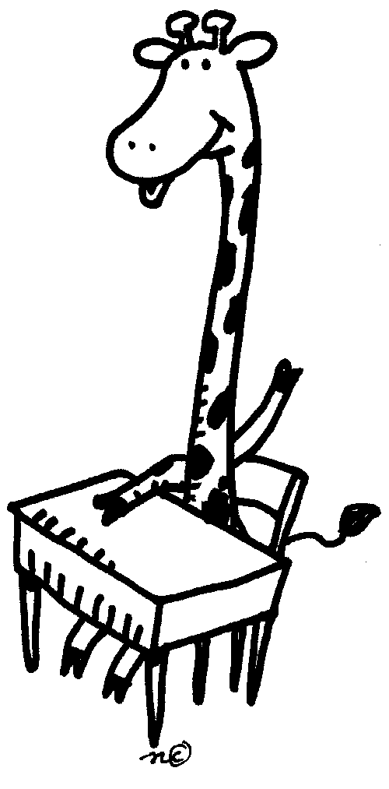 χ  =  = 
*  χ  = ……………………………………………………………………………………………………………………………………….....
* 1 χ  = …………………………………………………………………………………………………………………………………………
*  χ 1 = ………………………………………………………………………………………………............................................
*  χ  = ………………………………………………………………………………………………….......................................
* : = …………………………………………………………….......................................................
* 9:  = ……………………………………………………………......................................................
* 6 :  = …………………………………………………………….................................................
* 0,9 : = …………………………………………………………......................................................

5. Τα  ενός υφάσματος που αγόρασε η Μαρία κοστίζουν 40€. Πόσο κοστίζει όλο το ύφασμα που αγόρασε;

6. Ο Ηλίας διαβάζει ένα βιβλίο 540 σελίδων. Την Κυριακή διάβασε τα  των σελίδων και τη Δευτέρα τα  των σελίδων. Πόσες σελίδες διάβασε συνολικά και τις δύο μέρες;

(Να λυθούν στο τετράδιο)